**Инструкция по работе обучающихся в условиях дистанционного обучения**

1. Зайдите на сайт техникума <https://ethm.ru/>

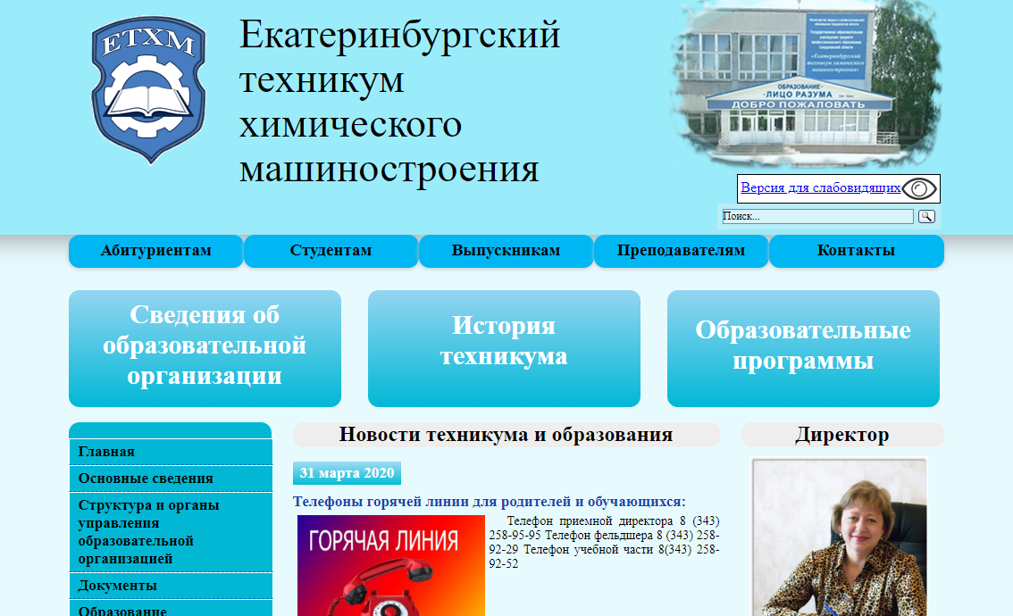

1. В разделе “ЗАОЧНОЕ ОТДЕЛЕНИЕ” выбрать вкладку “РАСПИСАНИЕ УЧЕБНОЙ ГРУППЫ”

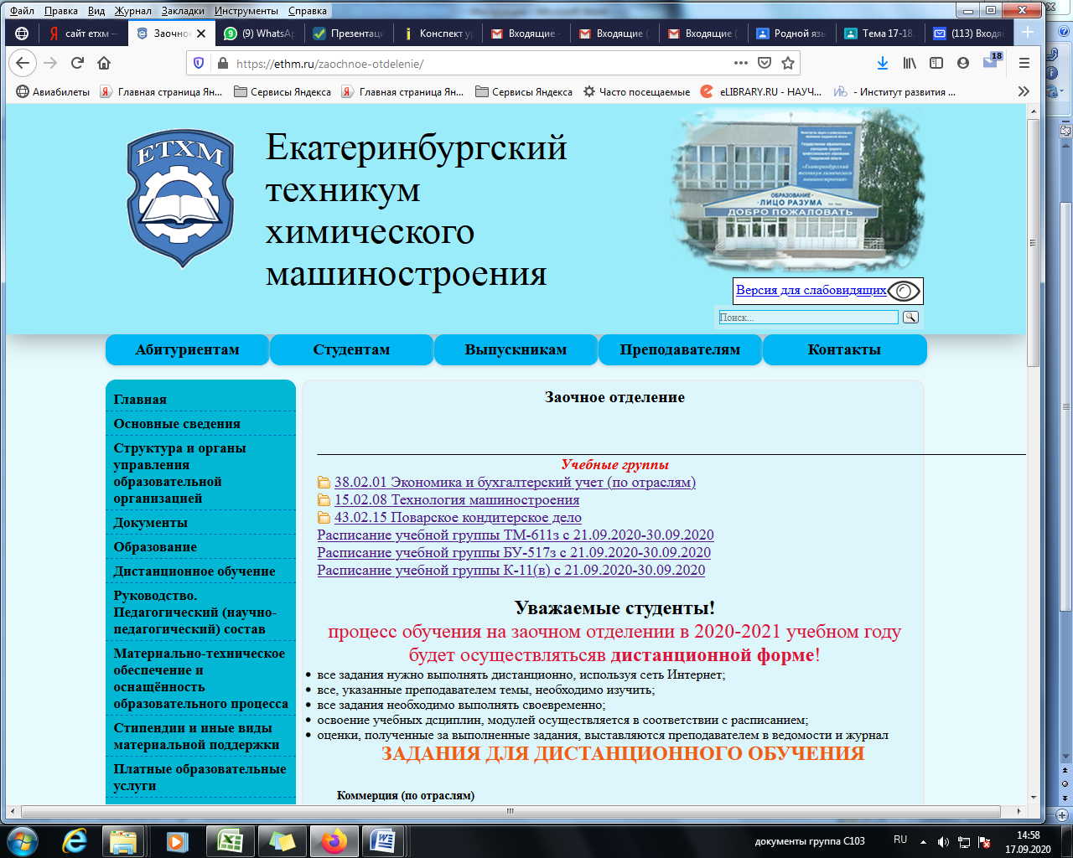

3.Выберите интересующую Вас дату сессии и курс.

4. Откройте расписание групп выбранного курса:

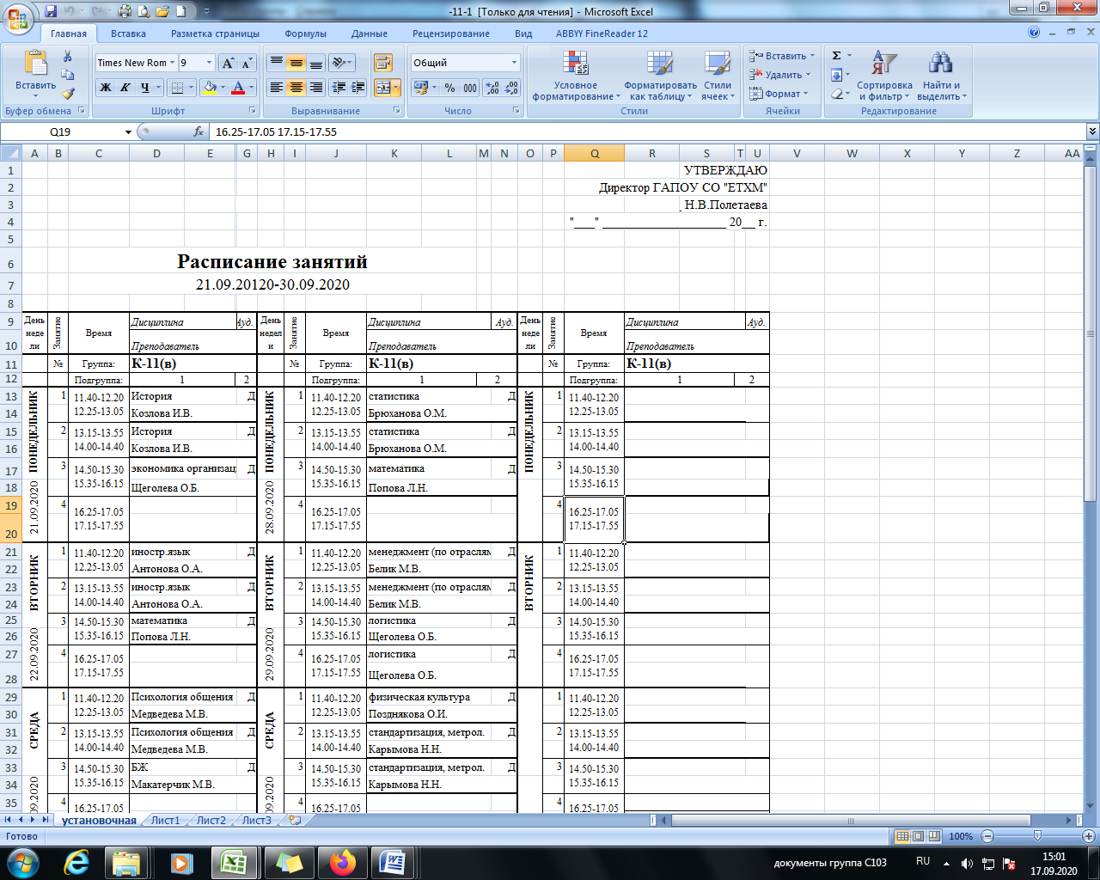

5.В расписании для своей группы определите дисциплину и преподавателя (например, гр.К-11(в), История, Козлова И.В.)

6.Вернитесь на вкладку **ЗАДАНИЯ ДЛЯ ДИСТАНЦИОННОГО ОБУЧЕНИЯ .** Выберите вашу специальность

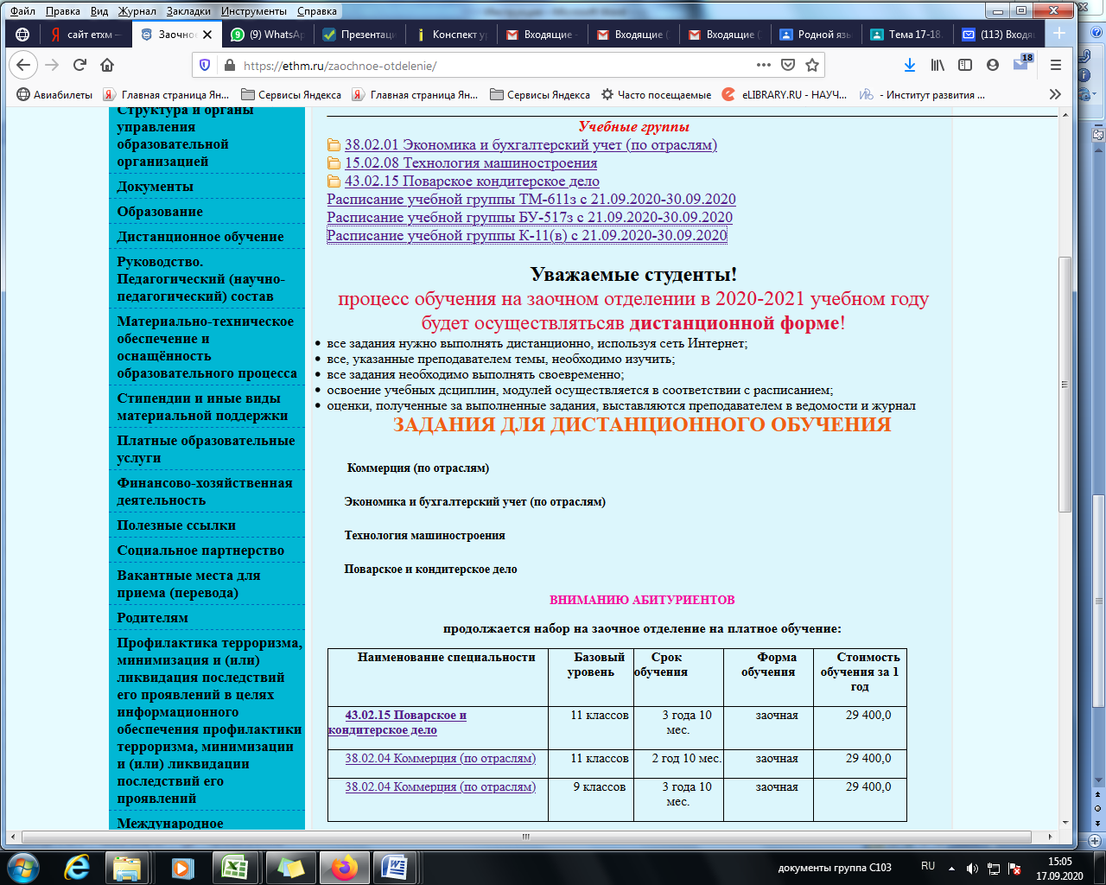

7. Открываем вкладку

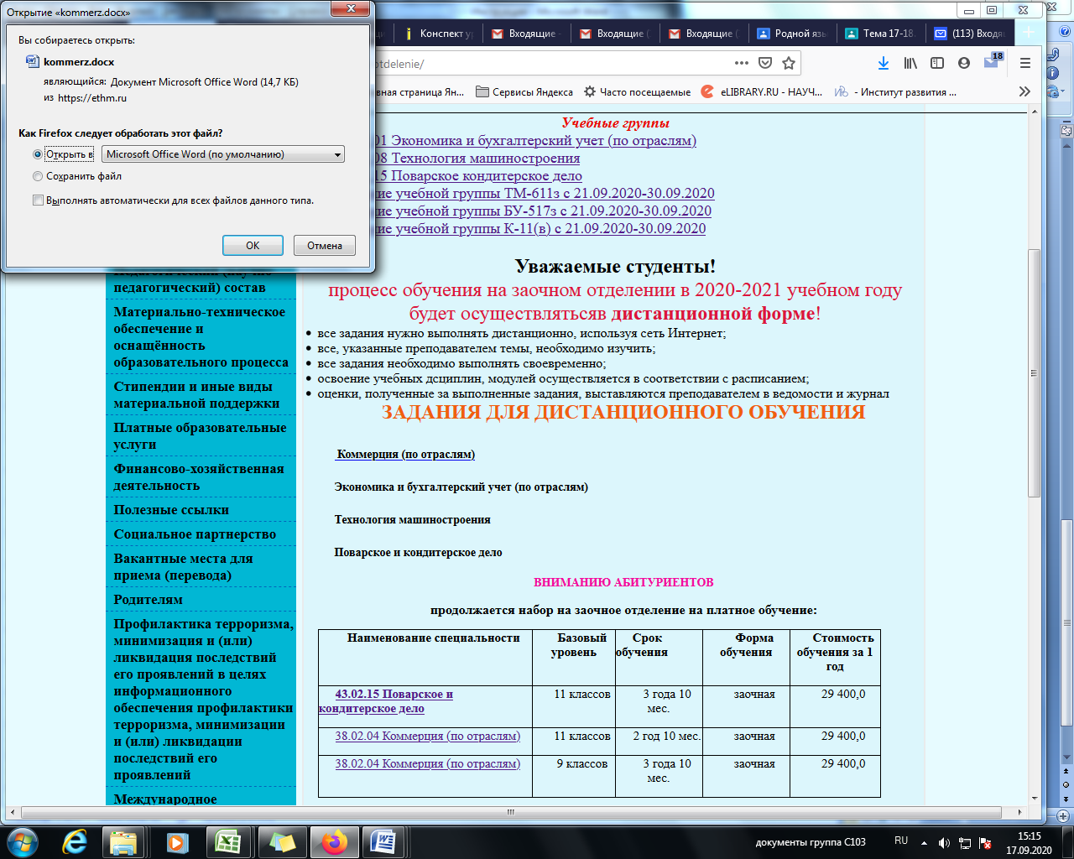

8. Открываем файл и нажимаем на ссылку того предмета, который стоит в расписании

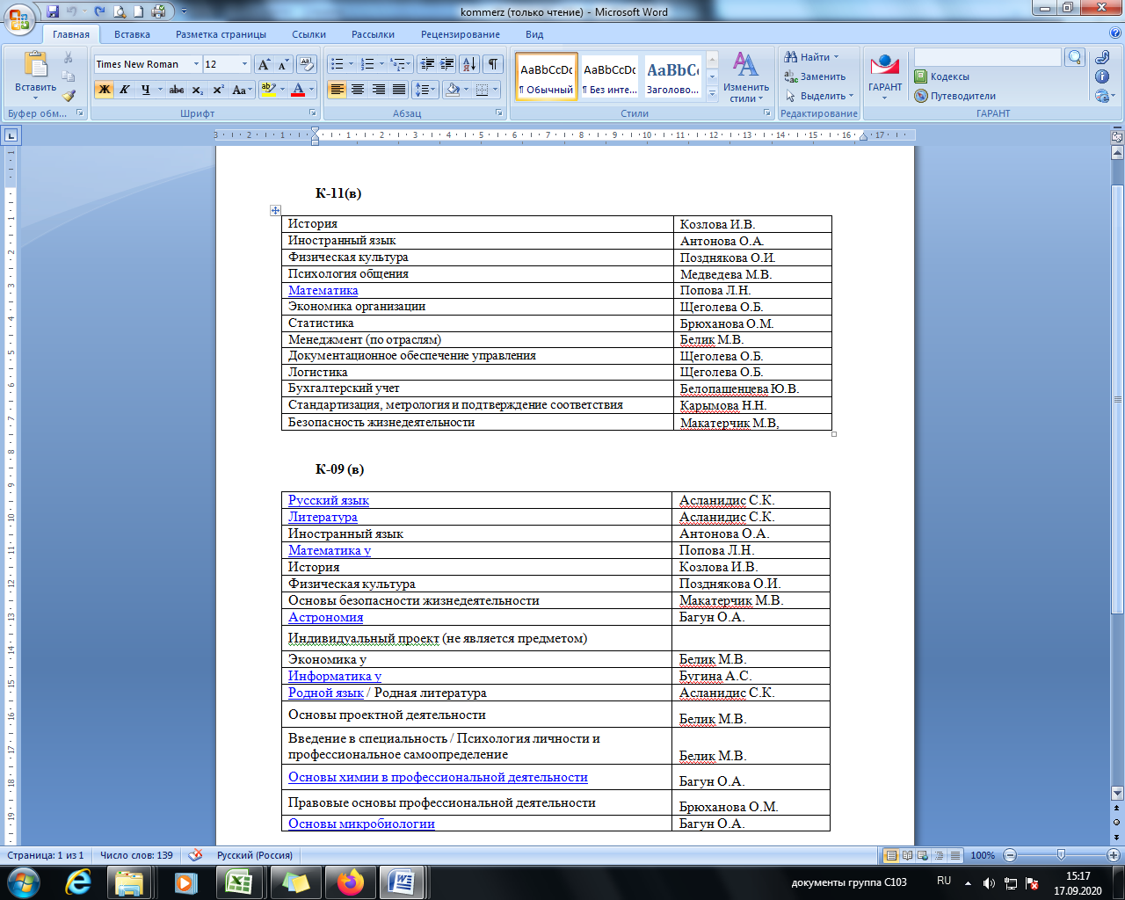

9. Перед Вами откроется Google-Class, на котором преподаватель выложил задания по предмету на данную дату . Вы нажимаете ПРИСОЕДЕНИТЬСЯ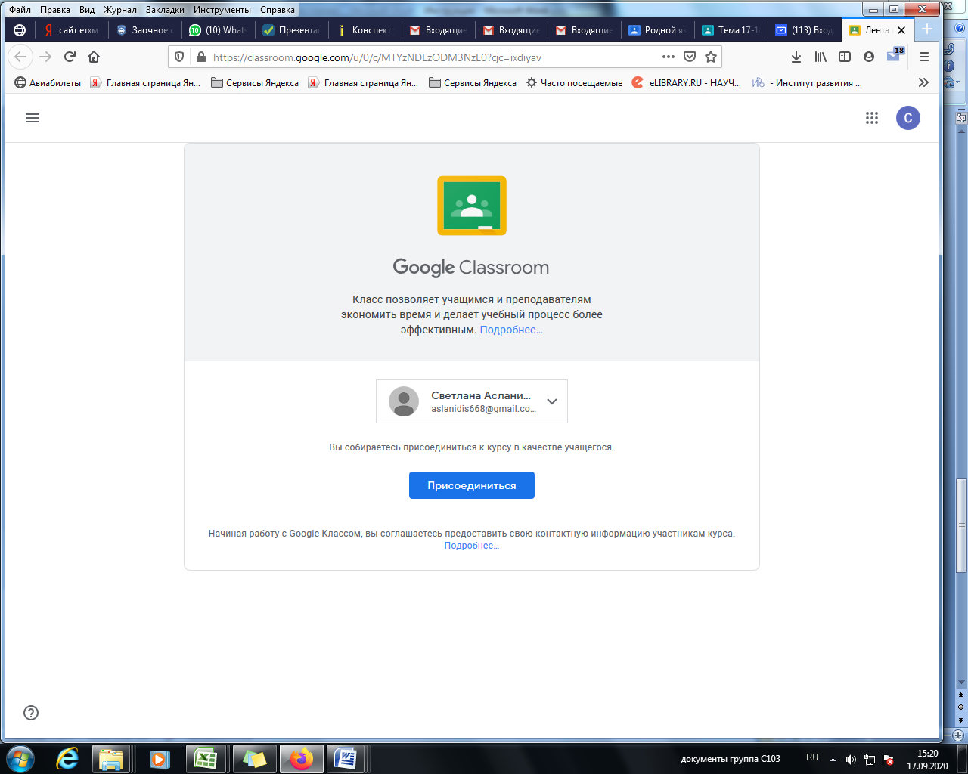

10. В ленте вам будут выложены задания по предмету, контрольные работы, самостоятельные работы, гугл-тесты.

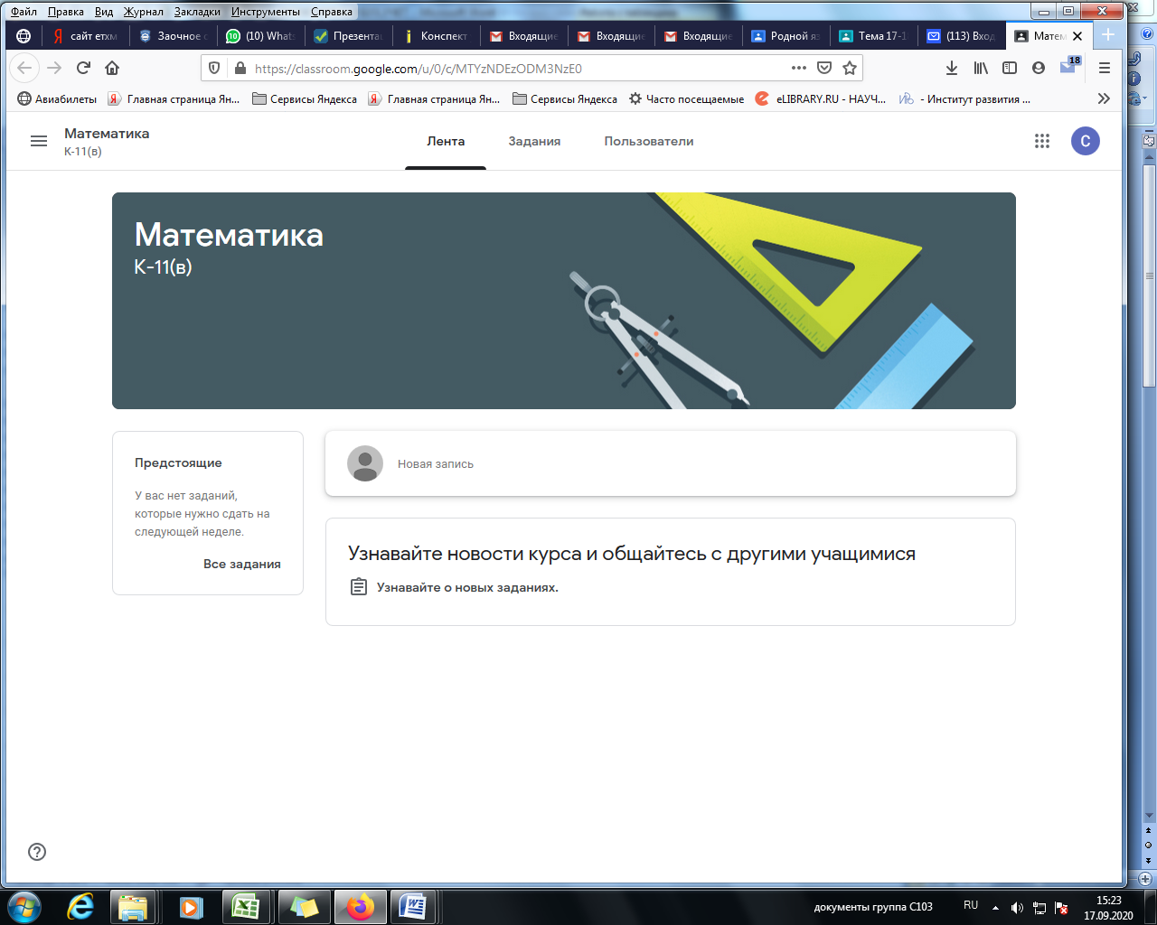11. При выполнении письменных работ обратите внимание, на какую почту преподаватель просит выслать Вашу работу и в каком формате следует отправлять готовое задание. Не забудьте в теме письма указать свою фамилию, дату урока, группу и при необходимости дисциплину, например:

К-109(в)_Иванов Д._23.09.2020_ Математика

1. При работе с Google - Тестом Вам необходимо заполнить свою Фамилию, Имя и номер группы и ответить на вопросы, выбирая правильные ответы:

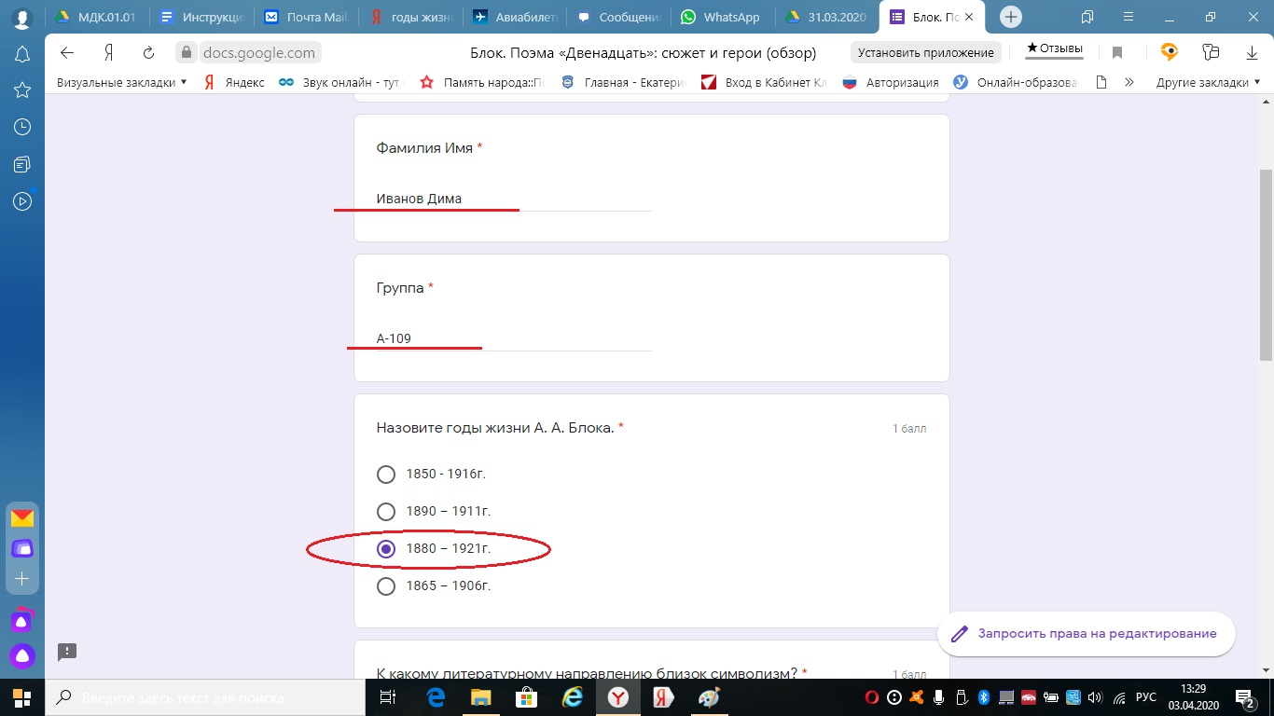

1. В конце ответов не забудьте нажать ОТПРАВИТЬ:

